
일일학습일지
제28기 스프링 클라우드 기반의 풀스택 전문가 양성과정
학습일시 | 2026.09.09 | 장소 | kt ds University 211호 | 시 간 | 09:00~18:00
학습범위 | HTML5 & CSS3
작 성 자 | 최미서 |  |  | 강 사 | 장민창 강사님

학습안건 | Form tags, form styling

학습내용 | 내용
Form tag
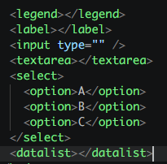
Form tag에는 사진과 같은 종류의 태그들이 있다.

Input 태그는 type에 따라 input 박스가 달라짐
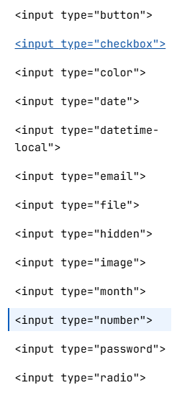
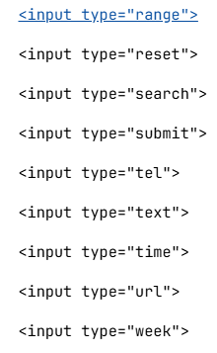
사진과 같은 input 태그의 타입들이 있음

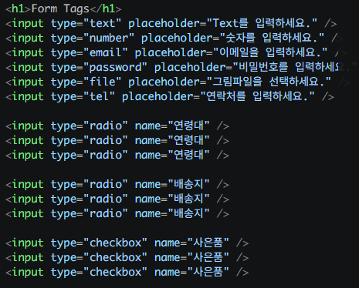
자주 쓰이는 input 태그들

Form Styling
Attibute Selectors
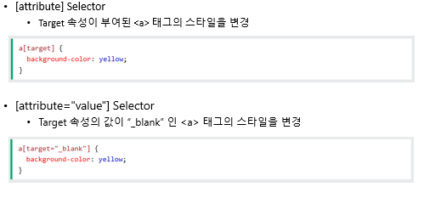
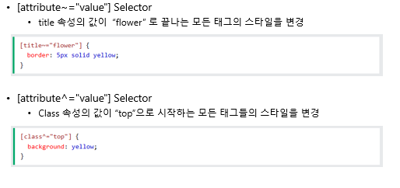
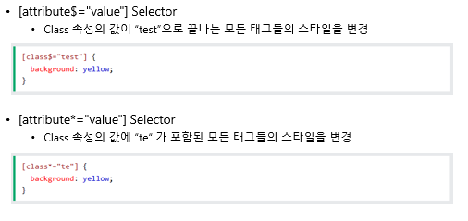
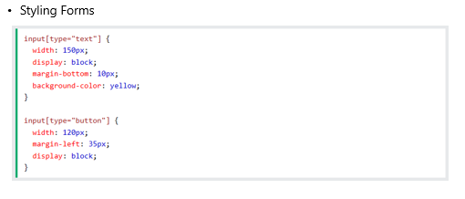
Descendant selectors
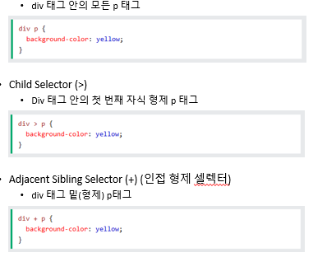
General Sibling Selector
